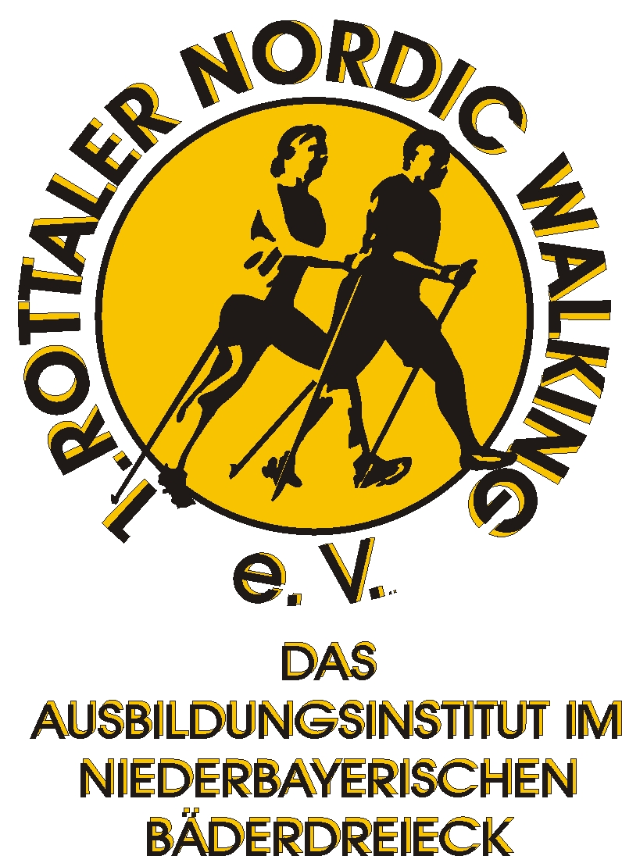

1. Rottaler Nordic Walking e.V.

1.Rottaler Nordic Walking e.V.
Axöder Ring 26
84307 Eggenfelden

Anmeldung zum Lehrgang

Hiermit melde ich

Vorname, Name:……………..……………………….……………………………………..

Straße:…………..…………………….…………………………………………..

PLZ, Ort:……….………………….…………………………………………………

Tel./ Mobil:…………………….………………………………………………………

E- Mail:……………….…………………………………….………………………

mich verbindlich an zum

Lehrgang:………..……………………………………………………………………

am:…………………..………in:………………………………………………

…………………………………………………..
Datum, Unterschrift

Anmeldung und Überweisung der Kursgebühr bitte 10 Tage vor Lehrgangsbeginn tätigen ! (VR- Bank, IBAN: DE06740618130005133254, BIC: GENODEF1PFK)

Mail: info@rottaler-nordic-walking.de Internet: www.rottaler-nordic-walking.de

